ГАУ ипподром «Акбузат» Республики Башкортостан
имени Т.Т. Кусимова
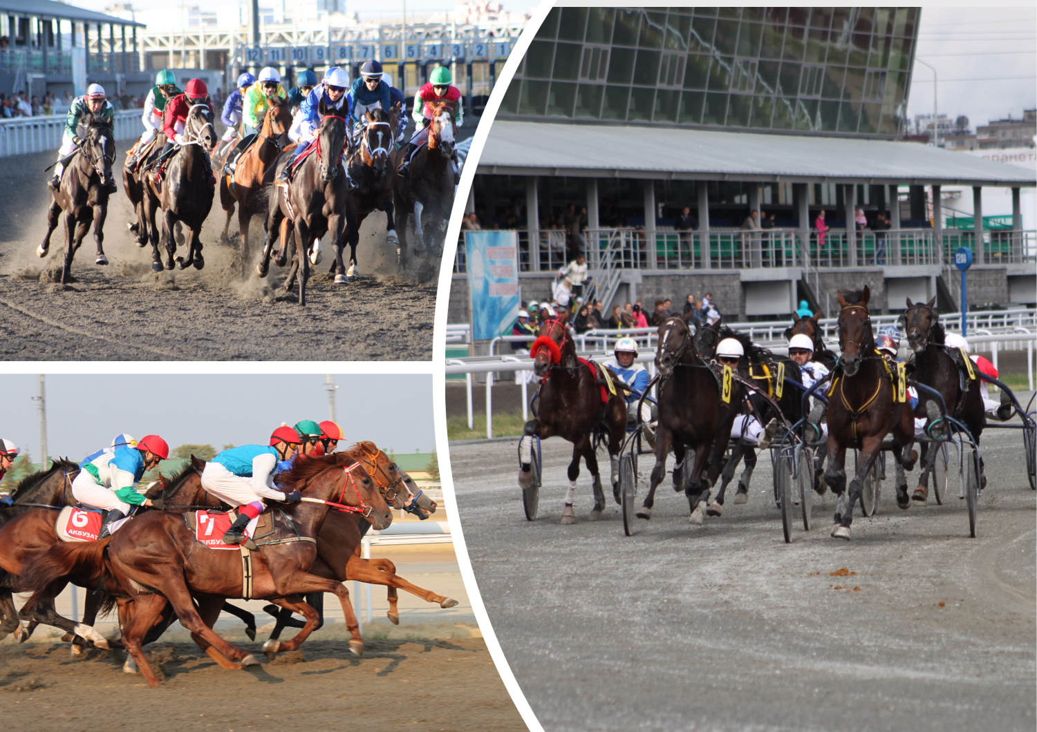

ИСПЫТАНИЙ ЛОШАДЕЙ
РЫСИСТЫХ и ВЕРХОВЫХПОРОД
(173-180) (15-16)

ХXXVрозыгрыш приза ДЕРБИ

23 ИЮЛЯ 2017 ГОДА

ВОСКРЕСЕНЬЕ

Начало в 14-00 часов

ПРОГРАММА ДНЯ

13.30 – 14.00 Концерт
1 заезд | Приз «Большой Уфимский» (ДЕРБИ)  для лошадей 4-х лет рысистых пород  I гит | 14-00
2 заезд | Приз Гибрида  для лошадей 3-х лет рысистых пород  I гит | 14-20
3 заезд | Приз «Элиты»  для лошадей старшего возраста рысистых пород  I гит | 14-40
4 скачка | Большой приз для кобыл (ОКС)  для кобыл 3-х лет чистокровной верховой породы | 15-00
5 заезд | Приз «Большой Уфимский» (ДЕРБИ)  для лошадей 4-х лет рысистых пород  II гит | 15-20
6 заезд | Приз Гибрида  для лошадей 3-х лет рысистых пород  II гит | 15-40
7 заезд | Приз «Элиты»  для лошадей старшего возраста рысистых пород  II гит | 16-00
8 заезд | Приз Вступительный  для лошадей 2-х лет рысистых пород | 16-20
9 заезд | Приз «Большой Уфимский» (ДЕРБИ)  для лошадей 4-х лет рысистых пород  III гит | 16-40
10 скачка | Спонсорский приз «БАЙГА»  для лошадей всех пород | 17-00

Расшифровка программы испытаний

Порядковый
Номер заезда
Сумма призовых поощрений для
лошадей в этом заезде (в скобках указано распределение призовых) денег)
Время старта
Основной фон на порядковых номерах лошадей в этом заезде
Номер заезда в
Программе дня
5 заезд (желтый) -326- 15-20

Мемориал графа А.Г. Орлова
для лошадей 4-х лет и старше орловской рысистой породы

Дист. 3200м 6600 бал. (3300-1650-990-660)
11
2

305 -5-  10.10  Номер предыдущего заезда, где стартовала лошадь и дата его проведения | НИКА | сер.коб.орл.2005г.(Наркотик - Комета), 5 т-о  ООО «Уралагротехсервис» г.Уфа  (р. в СПК «Комсомолец» Миякинского р-на) 540920бал.  2.04,2(1.17,6) 4.34,0(2) 3.19,0(5) 4.21,7(1)  Резвость трех последних выступлений (в скобках – занятое место и пометки о дисавалификациях)  Выигрышлошади в баллах  Наездник 1 кат. Абсаликов В.Р.  Категория и Ф.И.О. наездника
1 – Стартовый номер, кличка лошади, пол, порода, происхождение (отец - мать), номер тренерского отделения, владелец (место рождения);
2 – Лучшая резвость лошади в минутах и секундах;

Расшифровка программы испытаний

1 2 3 4 5 6
7 скачка (бордовая) -30- 21-00
Приз «ЭЛИТЫ»
для лошадей 4-х лет и старше чистокровной верховой породы
Дист. 2400 м 38400 руб. (19200-9600-5760-3840)

7 8

9 10 11 12 13 14 15 16 18 19

4. МАЙНЕР СМАЙЛ  гн.жер.2004г., Честер Хаус /ChesterHouse/ - Превэйл /Prevail/  Рожд.: США  Владелец: ГУСП «Тавакан»  Тренер: Кочетулин Д.С.  Жокей: ТАЙМАСОВА С.А. –камзол и картуз красный с белыми ромбами  Вес: 59 кг | 2011: 2=1-1-0-0 (27 050 руб.)
 | Всего: 24=8-3-4-4 (1 936 605 руб.)
 | 11.06.  2011 | 23 | 2000 | г.Уфы  (39 500) | 1 | 2.14,2 | Таймасова  С.А. | 59 | 7 | 19750

17 20 21 22 23 24 25 26 27 28 29

- номер скачки в программе дня;  - фон на порядковых номерах лошадей в этой скачке;  - возраст и порода лошадей, которые участвуют в скачке;  - порядковый номер скачки в текущем сезоне;  - название приза;  - время старта;  - дистанция скачки;  - призовой фонд скачки (в скобках указано распределение призового фонда между призерами);  - стартовый номер лошади;  - кличка лошади;  - масть, пол, год рождения, происхождение (мать – отец) лошади;  - место рождения лошади;  - владелец лошади;  - тренер лошади;  - Фамилия И.О. жокея, его категория; | - цвет камзола, рукавов, картуза;  - вес жокея;  - выступления лошади в текущем году: количество стартов, первых, вторых, третьих, четвертых призовых мест, выигрыш. Если лошадь не имела выступлений в текущем году, указывается последние ее старты;  - выступления лошади за карьеру: количество стартов, первых, вторых, третьих, четвертых призовых мест, выигрыш;  - дата последних выступлений;  - номер программы,  - дистанция скачки, в которой выступала лошадь;  - призовой фонд скачки, где выступала лошадь;  - занятое место в скачке;  - резвость, показанная в скачке;  - жокей, под седлом которого выступала лошадь;  - вес жокея;  - количество лошадей, принимавших участие в скачке;  - сумма выигрыша лошади в скачке.

ПРАВИЛА
игры в виртуальный тотализатор

Игрок виртуального конноспортивного тотализатора приобретает программу бегового дня для получения информации об участниках заездов и скачек.
Анализируя лучшую резвость, последние выступления, сумму выигрыша лошадей и квалификацию наездников (жокеев), игрок выбирает одного претендента на первое место в данном заезде (скачке).
Далее можно скорректировать свое решение, наблюдая за проминкой лошадей. Сделать окончательный выбор игроку необходимо до третьего звонка судейского колокола, после него ставки не принимаются.
Третий звонок судейского колокола дается через 7-10 минут после парада-представления участников заезда (скачки).
Делая ставку, игрок сообщает организаторам виртуального тотализатора номер заезда (скачки) и номер лошади, которая по его мнению является претендентом на победу. Отрывные корешки билетов сдаются в специальный ящик.
Официальным итогом заезда (скачки) признается результат, объявленный судейской коллегией.
Убедительная просьба: проверяйте правильность сделанной ставки в билете и их соответствия отрывным корешкам.
Лотерейные билеты, имеющие следующие нарушения: разорванные, надорванные, склеенные, обугленные, жирные, где не видно номера заезда и номера победителя, считаются недействительными.
Заявления об утере билетов не принимаются.

Победителем виртуального конноспортивного тотализатора считается игрок, угадавший чемпионов двух скачек и двух заездов – игра «Четыре победы».

Ценный приз вручается только лицу, предъявившему билеты, которые имеют выигрышные сочетания номеров. Никакие претензии третьих лиц на часть данного выигрыша не принимаются.

ПРИЗ ДЕРБИ

Во всех странах мира, где развит рысистый спорт, существует ежегодная традиция розыгрыша самого престижного приза. Победа в нем является заветной мечтой, сокровенным желанием, … а может быть и целью всей жизни тренера, наездника, владельца и селекционера, связавших свою судьбу с рысистым коневодством. Победа в нем означает вершину их профессионализма, дарит уважение и почет окружающих. Но еще большую роль она играет в судьбе лошади: ведь рысак может выиграть Большой четырехлетний приз лишь раз в жизни.

Беговое Дерби
Беговое Дерби - один из главнейших призов в жизни рысака. В России рысистое Дерби является основным призом сезона на каждом беговом ипподроме. Участие в нём принимают лучшие четырёхлетние рысаки, рождённые в России, на дистанцию 1600 метров. Крупнейшее беговое Дерби в нашей стране называется Большой Всероссийский приз и проводится на Центральном Московском ипподроме. В этом году победителем Большого Всероссийского приза (Дерби) стала гнедая кобыла АЙНЕКА «Ч» с резвостью 1.58,8 под управлением мастера-наездника Андрея Вилкина.

Условия розыгрыша приза:
Приз разыгрывается в три гита, каждый на дистанцию 1600 метров с автостарта. Участие в третьем гите не обязательно, победитель определяется по наименьшей сумме занятых мест в двух любых правильно совершенных гитах, в одном из которых победитель обязательно должен занять первое место. При равенстве суммы занятых мест преимущество отдается лошади, имеющей наименьшую сумму резвости в зачетных гитах.

1 заезд (красный) -173- 14-00

ПРИЗ «БОЛЬШОЙ УФИМСКИЙ» (ДЕРБИ)
для лошадей 4-х лет рысистых пород
Ехать три гита. Участие в двух первых гитах обязательно
Генеральный партнер:
Компания ООО "БАШВЕТТОРГ" конный магазин
"GOLDEN HORSE"

10 000 бал.(5000-2500-1500-1000)
Дист. 1600 м I гит
158 -1-  09.07. | ЭСТАФЕТА СИН | гн.коб.фран.(Фор Стронг Виндс–Эпоха СИН),1т-о,  ООО«К.з.«СИН»Краснодарского кр.,в ар.у Кочетулина Д.С.  2.03,3(1.17,1) 2.08,4(8) 2.08,6(1) 2.06,8(3)  Едет Евсеева Е.А. –  камзол желтый с черным, шлем белый | 14039 бал.
158 -2-  09.07. | ШЕРИФ СИН | гн.жер.рус.(Фор Стронг Виндс – Шеренга), 2 т-о,  Саратовцев В.Н. Респ.Кыргызстан, в ар.у Кузикова В.М. РБ  (р.в ООО «К.з. «СИН» Краснодарского края)  2.04,5(1.17,8) 2.04,5(2) 2.11,7(3) 2.06,3(2)  Наездник 1 кат. Морозова К.В. –  камзол и шлем бело-красно-сиреневые | 14369 бал.
158 -3-  09.07. | ВОСТОРГ | гн.жер.рус.(Сингингинтзибриз – Вамба), 3 т-о,  ООО АК «К.з. «Самарский» Самарской обл.  2.07,7(1.19,8) 2.15,4(3) 2.07,7(3) 2.14,6(5)  Наездник 3 кат. Пастухов Д.М. –  камзол и шлем оранжево-зеленые | 5048 бал.
128 -4-  18.06. | БЕРЗЭ | гн.коб.амер.(Зугин – БрестэйкингТьюн), 3 т-о,  ООО «Злынский к.з.» Орловской обл. в ар. у ООО СП «Дружба»  2.02,0(1.16,2) 2.09,1(3) 2.06,7(5) 2.05,0(1)  Едет Секисова А.А. –  камзол сине-бело-черный, шлем белый | 12059 бал.
158 -5-  09.07. | ДАКАР ЛОК | гн.жер.фран.(Кверидо Лав – Джоконда Ор), 2 т-о,  Гусак В.В. г.Челябинск в ар. у Кузикова В.М. РБ  (р. в ЗАО «К.з. Локотской» Брянской обл.)  2.04,2(1.17,6) 2.05,2(1) 2.04,4(1) 2.05,7(1)  Мастер-наездник Матусевич Л.Р. –  камзол фиолетовый с желтым, шлем белый | 20593 бал.
118 -6-  12.06. | ПЛАТОН | гн.жер.рус.(Ноу Тэнк Ю – Пассия),  ООО ПЗ «Игенче» РБ, в ар. у КСК «Аргамак» г.Дюртюли,  (р. в ООО ПР «Оханская подкова» Пермского края)  2.07,5(1.19,6) 2.15,1(кв.,Арг) 2.15,8(4) 2.07,5(7)  Мастер-наездник Махмутов И.Л. –  камзол синий, шлем белый | 626 бал.
134 -7-  09.07. | НАПОЛЕОН | т.-гн.жер.рус.(Никлас Палема – Непоседа), 3 т-о,  Бражников А.В. в ар. у ООО СП «Дружба» РБ  (р.в ООО «Злынский к.з.» Орловской обл.)  2.06,7 (1.19,1) 2.07,3(6) 2.09,9(2) 2.08,9(4)  Мастер-наездник Секисов В.В. –  камзол синий, шлем белый | 6166 бал.
ГИБРИД
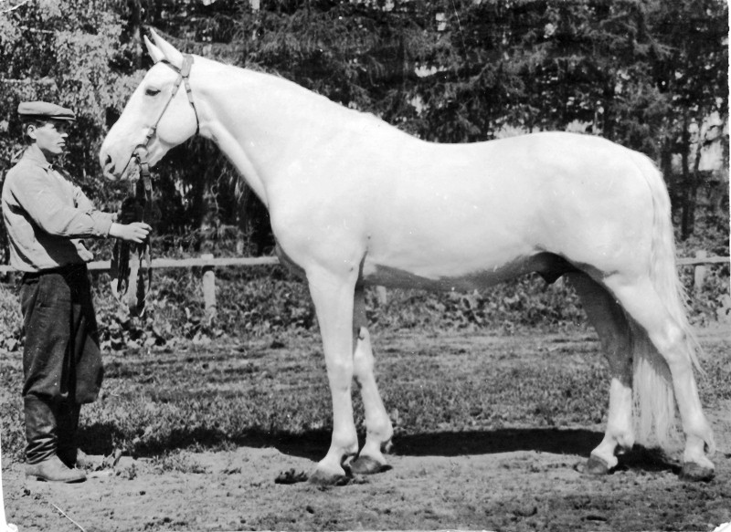

Серый жеребец 1949 г. р. от Гурона и Бразилии, рожденный в Еланском конном заводе. Выдающийся рысак XX столетия в России. Первый разменял 2.05 в трехлетнем возрасте 2.03,2 (Одесса), его рекорд 3.06,4 для трехлеток русской рысистой породы держится 48 лет. Первый четырехлетний рысак 2.00 в Европе, особенно выдающимся был его рекорд в этом возрасте на 4800 м 6.27,6. С успехом выступал на ипподромах Швеции в соперничестве со знаменитой ФрансезБулварк. Вся его карьера проходила в руках Александра Григорьевича Бондаревского. Использовался в качестве производителя в Александровском и Злынском конных заводах, где оставил серию отличных заводских кобыл - Арагву 2.07,2, Бегучую 2.07,9 и других.

2 заезд(белый) -174- 14-20

ПРИЗ ГИБРИДА
для лошадей 3-х лет рысистых пород
Ехать два гита. Участие во втором гите не обязательно
6000 бал. (3000-1500-900-600)
I гит
Дист. 1600 м
 | 156 -1-  09.07. | ГАДАЛКА  ЛОК |  |  | вор.коб.рус.(Дрим Векейшен – Грань), 2 т-о,  ЗАО «К.з. Локотской» Брянской обл.  в ар.у Кузикова В.М. Респ.Башкортостан  2.04,4(1.17,7) 2.07,7(1) 2.04,4(1) 2.06,5(2)  Мастер-наездник Матусевич Л.Р. –  камзол фиолетовый с желтым, шлем белый | 10043 бал.
 | 156 -2-  09.07. | НЕФОРМАЛ |  |  | гн.жер.рус.(Фэйс Чип – Ниагара), 1 т-о,  Загитов А.А. Респ.Башкортостан  (р. у Янтураева А.Д. Респ.Башкортостан)  2.05,0(1.18,1) 2.06,3(4) 2.05,0(1) 2.06,4(1)  Мастер-наездник Кочетулин Д.С. –  камзол желтый с черным, шлем желто-черный | 5459 бал.
 | 149 -3-  02.07. |  | АРИСТО-  КРАТКА | гн.коб.рус.(Спейсчип - Албания), 5 т-о,  ООО ПХ «Кушнаренковское» Респ.Башкортостан  (р.у Зарипова Р.М. г.Уфа)  2.04,9(1.18,0) 2.11,9(3) 2.04,9(3) 2.08,2(3)  Мастер-наездник Абсаликов В.Р. –  камзол черный с синим, шлем белый |  |  | 3532 бал.
 | 156 -4-  09.07. | ПУЛЬМАН |  |  | гн.жер.рус.(Нансачтинг – Петарда), 3 т-о,  ООО СП «Дружба» Респ.Башкортостан  (р.ООО АК «К.з. «Самарский» Самарской обл.)  2.06,8(1.19,2) 2.06,8(3) 2.14,3(1) 2.08,5(3)  Мастер-наездник Секисов В.В. –  камзол синий, шлем белый | 5236 бал.
 | 149 -5-  02.07. |  | ОГРАНКА | гн.коб.рус.(Нансачтинг – Обь), 3 т-о,  ООО АК «К.з. «Самарский» Самарской обл.  в ар. СПК «Дружба» Стерлитамакский р-н РБ  2.05,2(1.18,3) 2.19,0(4) 2.07,0(1) 2.05,2(1)  Едет Секисова А.А. –  камзол сине-бело-черный, шлем белый |  |  | 7343 бал.
156 -6-  09.07. |  |  | РАЗЛЮЛИ | гн.коб.рус. (Зугин – Ромина), 3 т-о,  ООО «Злынский к.з.» Орловской обл.  в ар. у СПК «Дружба» Респ.Башкортостан  2.11,7(1.22,3) 2.14,0(1) 2.13,6(3) 2.11,7(3)  Наездник 3 кат. Пастухов Д.М. –  камзол и шлем оранжево-зеленые |  |  | 2196 бал.

3 заезд (синий) -175- 14-40
ПРИЗ «ЭЛИТЫ»
для лошадей старшего возраста рысистых пород.
Ехать два гита.Участие во втором гите не обязательно

7000 бал. (3500-1750-1050-700)

Дист. 1600 м I гит
127 -1-  18.06. | ВОЛЧОК | гн.жер.рус.2012г.(Чилдресс Гановер – Вирджиния),  ООО «Султанаево» РБ, в ар. у КСК «Аргамак» г. Дюртюли  (р. в ООО "ЛАГ-Сервис+" г. Москва)  2.07,6(1.19,8) 2.30,0(кв.р.Арг) 2.14,8(8) 2.07,6(1)  Мастер-наездник Махмутов И.Л. -  камзол синий, шлем белый | 701 бал.
127 -2-  18.06. | СПИНИНГ БЭК КИК | вор.коб.фран.2012г.(Жан де Беваль– Саут Бич Той),  Мугаллимов А.Д. Респ.Башкортостан  (р. у Бухтоярова В.П. Кемеровская обл.)  2.05,2(1.18,2)(Мск) 2.24,1(кв.Арг.) 2.07,8(4) 2.09,6(3)  Едет Мугалимов А.Д. –  камзол и шлем бело-синие | 1112 бал.
155 -3-  09.07. | АБСОЛЮТ ЧИП | кр.-сер.жер.рус.2009г.(Спейсчип – Анжела), 8 т-о,  Ромашева Е.В. г.Уфа  (р. в ЗАО «Андреевское» Респ. Башкортостан)  2.00,5(1.15,3) 2.45,6(2,2100м) 2.09,9(Кв) 2.09,0(1)  Наездник 1 кат. Ромашева Е.В. -  камзол сине-бело-зеленый, шлем белый | 25003  бал.
155 -4-  09.07. | КИПУЧИЙ | т.-гн.жер.амер.2012г.(Чилдресс Гановер–Кувшинка),4т.о.  Архипова О.М. Новосибирской обл.  (р.в ООО «ЛАГ-Сервис+» г.Москва)  2.02,1(1.16,3) 3.17,3(5) 2.10,5(Кв) 2.09,1(2)  Едет №№ | 19776 бал.
164 -5-  15.07. | КОРУНД | т.-гн.жер.рус.2008г.(Джиант Династи-Кристи), 4т-о,  Машинец А.А. Г.Уфа  в ар. у Мельникова А.А. Уфимский р-н РБ  (р. в ОАО «Уфимский к.з. № 119»Уфимский р-н РБ)  1.59,7(1.14,8) 3.16,4(4) 2.12,9(1) 2.05,1(1, Дув.)  Наездник 2 кат. Евстигнеева Н.С. -  камзол фиолетовый с черным, шлем белый | 109045 бал.
155 -6-  09.07. | АКТЕОН | гн.жер.рус. 2011г.(Азов – Традесканция), 5 т.-о.  Васильев А.В. Респ.Башкортостан  (р. в ОАО «Уфимский к.з.№119»)  2.02,9(1.16,8)(Каз) 3.22,3(7) 2.10,8(Кв) 2.09,2(3)  Мастер-наездник Абсаликов В.Р. –  камзол черный с синим, шлем белый | 7526 бал.
141 -7-  01.07. | ЛАДНЫЙ | гн.жер.рус.2011г.(Десмос – Леди),  ООО ПЗ им.Валеева Дюртюлинский р-н, РБ  в ар.у КСК «Аргамак» г.Дюртюли  (р. в ЗАО «Андреевское» Илишевский р-н, РБ)  2.03,9(1.17,4) 2.09,3(2) 3.15,5(3) 2.13,8(2)  Мастер-наздник Шархабдуллин И.Р. - камзол синий с желтым, шлем синий с белым | 10208 бал.

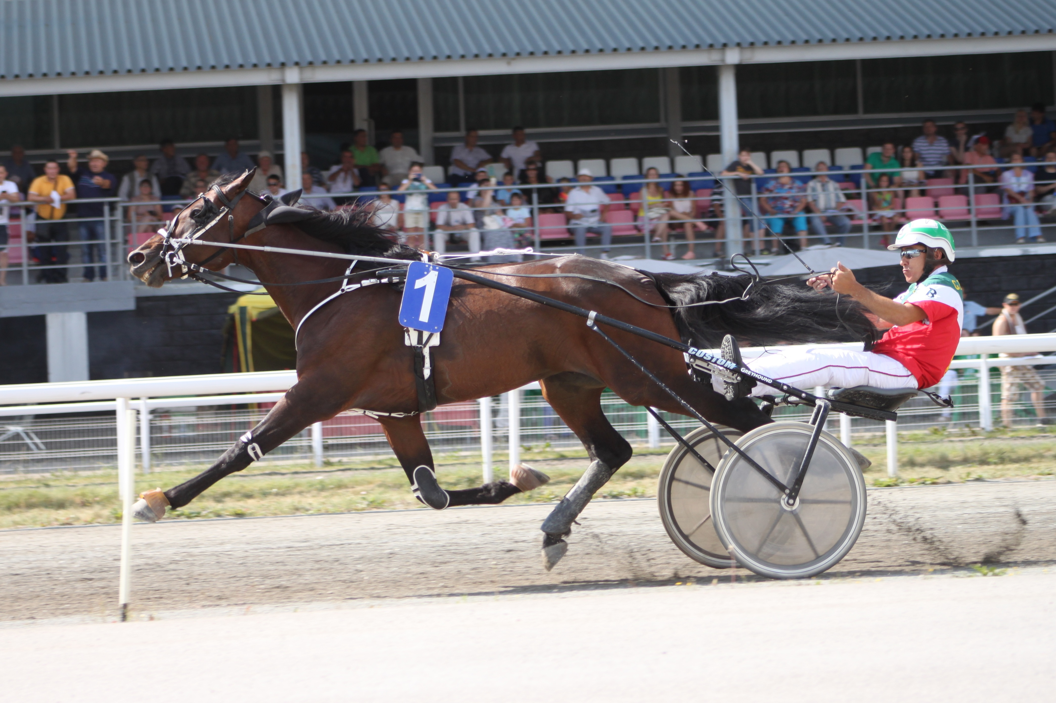

Победители приза «ЭЛИТЫ» прошлых лет

Год | Кличка | Владелец | Наездник | Время
2014 | ГАЛОГЕН ЛОК-рыж.жер.рус.2007г.  (Ганимед - Гертруда) | ЗАО  «К.з. Локотской» Брянской обл. | Морозова  К.В. | 2.01,5  2.02,2
2015 | КОРУНД – т.-гн.жер.рус.  2008г. (ДжиантДинасти-Кристи) (р.в Уфимском к.з.) | Хайдаров Р.А.  Респ.Башкортостан | Машинец А.А. | 2.01,8  2.00,3
2016 | ФАКЕЛ – гн. жер. ам.2010г. (Америго - Файфи) | НГДУ «Елховнефть» ПАО «Татнефть» | Большаков Г.Г. | 1.58,2  рекорд приза  2.02,3

4 скачка (желтая) -15- 15-00
БОЛЬШОЙ ПРИЗ ДЛЯ КОБЫЛ (Окс)
для кобыл 3-х лет чистокровной верховой породы
Дист. 2400 м 7000 бал.(3500-1750-1050-700)
(26) -1-  13.08. | ФАЕР БРИ  58 кг |  | рыж.коб. (Бритиш – Файер Гост),  КХ «Карсакбаев К.Б. Челяб.обл. (р. у Галенко Н.П.)  Всего: 1=0-1-0-0 1.52,1(2-1630)  Мастер-жокей Невкипилый С.А.– камзол красно-сине-белый, рукава белые с красным шевроном, шлем четверти черно-белые  Тренер Багаутдинов Д.Р. | -----
3 -2-  09.05. |  | ДИВА  58 кг | гн.коб. (Синамикс – Супер Дива),  Бакиров Л.К. РТ (р. у Романенко Н.В. Краснодарского края)  Всего: 1=0-0-0-0 1.37,8(5-1400)  Скачет Батыров Ф. М.–  камзол зеленый с белым, рукава белые, шлем зеленый  Тренер Батыров Ф.М. | -----
(39) -3-  11.10. | АМАЛИЯ  58 кг |  | рыж.коб. (Мастер Джин – Астима),  ООО «Бишинды» РБ, (р. у Калмыковой И.А.)  Всего: 4=4-0-0-0 (45 000 руб.)  1.36,7(1-1400) 1.48,2(1-1630) 1.29,2(1-1400)  Мастер-жокей Костюшин М.В. –  камзол красный, шлем красный с черным  Тренер Костюшин М.В. | -----
(39) -4-  11.10. | ГРИПЕН-БЕЛЛА  58 кг |  | рыж.коб. (Принц Беренс – Гаминга),  Денисов В.С. (р. у Руденко А.А.)  Всего: 3=0-0-1-1 (19 880 руб.) 1.30,7(3-1400)  Скачет №№ -  цвета камзола и шлема произвольные  Тренер Коренев Н.С. | -----
13 -5-02.07. |  | БРУК УЭЙ  58 кг | рыж.коб. (Джиант,с Каусвей– Брукхавен),  Тайчинов Р.М. Респ.Башкортостан, (р. в США)  Всего: 3 = 2-0-0-0 (10 000 руб.)  1.54,0(1-1800) 1.42,3(1-1600) 1.53,8(1-1800)  Жокей 2 категории Саитгареев Р. -  камзол желто-зеленый, шлем зеленый  Тренер 2 категории Кутуев В.Р. | 4000 бал.
8 -6-  04.06. | АРАБА  58 кг |  | гн.коб. (Атран – Эвея),  Фахретдинов З.И. Респ.Башкортостан  (р. в ООО КСК «Пегас» Пермский край)  Всего: 1=0-0-0-0 (2700 руб.)  1.34,0 (7-1400) 1.29,9(3-1400)  Скачет Фахретдинов А.З.– камзол красный, шлем черный  Тренер Фахретдинов А.З. | 750 бал.
(30) -7-  03.09. | АНАСТАСИЯ  58 кг |  | т.-гн.коб. (Экскоуд – Альфия),  Узинцев А.А.  Всего: 1=0-0-0-1 (0 руб.) 1.46,4(4-1400)  Скачет №№ – цвета камзола и шлема произвольные  Тренер Сунцов П.Ю. | -----
БОЛЬШОЙ ПРИЗ ДЛЯ КОБЫЛ 3 ЛЕТ «Окс»

В 1770 году генерал Бургон купил недалеко от Эпсома небольшой трактир под вывеской «Oaks» (Дубки) и превратил его в охотничий дом, где у него тренировались также лошади для скачек, чему способствовала превосходная местность. Богатый лорд Дерби из фамилии Стенли, один из лучших спортсменов того времени, перекупил у Бургона дачу «Oaks», великолепно отстроил ее, окружил парком и основал там главное свое местопребывание.

В 1778 году лорд Дерби женился. Молодые супруги решили праздновать свою свадьбу необыкновенным торжеством и дали в замке Окс знаменитый праздник, который был тогда же воспет поэтами, и память о котором сохранилась до сих пор в народной балладе «Дева Дубравы» (TheMaidoftheOaks).

В программу праздника входила скачка, на которую к состязанию были допущены только кобылки в трехлетнем возрасте. Скачка эта имела неожиданный успех. Впоследствии скачка эта стала повторяться ежегодно и сохранила за собою название «Окс».

Победители приза «УФИМСКИЙ ОКС»
прошлых лет

Год | Кличка | Владелец | Жокей/Тренер | Резвость
2014 | ГЕСТ ГЁЛ - гн.коб.  (Гостзэппер – ЛэйсиГёл)  р. в США | Акбаров Р.К. | Сиргажин Л.С.  Сиргажин Л.С. | 2.47,2
2015 | МЕНСА МИСС – т.-гн. коб.  (Эйнштейн – НайсЭгейн)  р. в США | Акбаров Р.К. | Улубаев Х.Ш.  Сиргажин Л.С. | 2.42,9  рекорд приза
2016 | ХАЙЯН - т.-гн. коб.  (Нишан – Храбрость)  р. в ООО СХП «Родина» РБ | ООО СХП «Родина» | Лиханов А.С.  Насибуллин И.М. | 2.46,1

5 заезд (желтый) -176- 15-20

ПРИЗ «БОЛЬШОЙ УФИМСКИЙ» (ДЕРБИ)

II гит
Дист. 1600 м
№ | лошадь,  наездник | 1 гит |  | 2 гит
 |  | время | место | время | место
1 | ВОСТОРГ  Пастухов Д.М.
2 | ЭСТАФЕТА СИН  Евсеева Е.А.
3 | ДАКАР ЛОК  Матусевич Л.Р.
4 | НАПОЛЕОН  Секисов В.В.
5 | ПЛАТОН  Махмутов И.Л.
6 | БЕРЗЭ  Секисова А.А.
7 | ШЕРИФ СИН  Морозова К.В.

Победители приза «БОЛЬШОЙ УФИМСКИЙ» прошлых лет

Год | Кличка | Владелец | Наездник | Время
2014 | СИЕСТА-гн.коб.ам.  (Спейсчип – Серенада)  (р. в ЗАО «Андреевское» Илишевского р-на) | Семченко В.Я. г.Пермь  в ар.у Мельникова А.А. Уфимского р-на | Машинец А.А. | 2.13,9  2.07,0  2.06,3
2015 | МЕДИАНА ЛОК – гн.коб. фран. (Альгиерс Холл – Медиана ОМ) | ЗАО «К.з. «Локотской» | Греханов В.М. | 2.02,7  2.02,9  -
2016 | КИПУЧИЙ –т. гн. жер. ам. (Чилдресс Гановер - Кувшинка) | Архипова О.М. Новосибирская область | Машинец А.А. | 2.02,1/  2.03,5/  2.04,3
Рекорд приза - 2.01,7 установлен в 2011году рыж.жер.Галоген Лок
(Ганимед - Гертруда) 2007 г.рожд. в ЗАО «К.з. Локотской» Брянской обл.
под управлением мастера-наездника Владимира Матусевич
6 заезд (красный) -177- 15-40

ПРИЗ ГИБРИДА

II гит
Дист. 1600 м

№ | лошадь,  наездник | 1 гит |  | 2 гит |  | Общее  место
 |  | время | место | время | место
-1- | ОГРАНКА  Пастухов Д.М.
-2- | ПУЛЬМАН  Секисов В.В.
-3- | НЕФОРМАЛ  Кочетулин Д.С.
-4- | АРИСТОКРАТКА  Абсаликов В.Р.
-5- | РАЗЛЮЛИ  Пастухов Д.М.
-6- | ГАДАЛКА ЛОК  Матусевич Л.Р.

Победители приза ГИБРИДА прошлых лет

Год | Кличка | Владелец | Наездник | Время
2014 | СОРБОННА-т.-гн.коб.ам.  (Бродвей Холл-СаусвиндНова) | ООО «Злынскийк.з.»  Орловской обл. | Секисов В.В. | 2.06,7  2.08,8
2015 | КИПУЧИЙ-т.-гн.жер.амер.  (ЧилдрессГановер – Кувшинка)  (р.в ООО «ЛАГ-Сервис+») | Архипова О.М. | Машинец А.А. | 2.10,1  2.05,6
2016 | ВИРТУОЗНАЯ ЛОК– гн.коб.рус (Золо Боко - Валерия) | Локотской конный завод | Матусевич Л.Р. | 2.02,0/  снят

7 заезд (белый) -178- 16-00

ПРИЗ «ЭЛИТЫ»
II гит

Дист. 1600 м
№ | Лошадь,  наездник | 1 гит | 2 гит | Общее  место
1 | ЛАДНЫЙ  Шархабдуллин И.Р.
2 | СПИННИНГ БЭК КИК  Мугаллимов А.Д.
3 | АБСОЛЮТ ЧИП  Ромашева Е.В.
4 | КИПУЧИЙ  Машинец А.А.
5 | КОРУНД  Евстигнеева Н.С.
6 | ВОЛЧОК  Махмутов И.Л.
7 | АКТЕОН  Абсаликов В.Р.

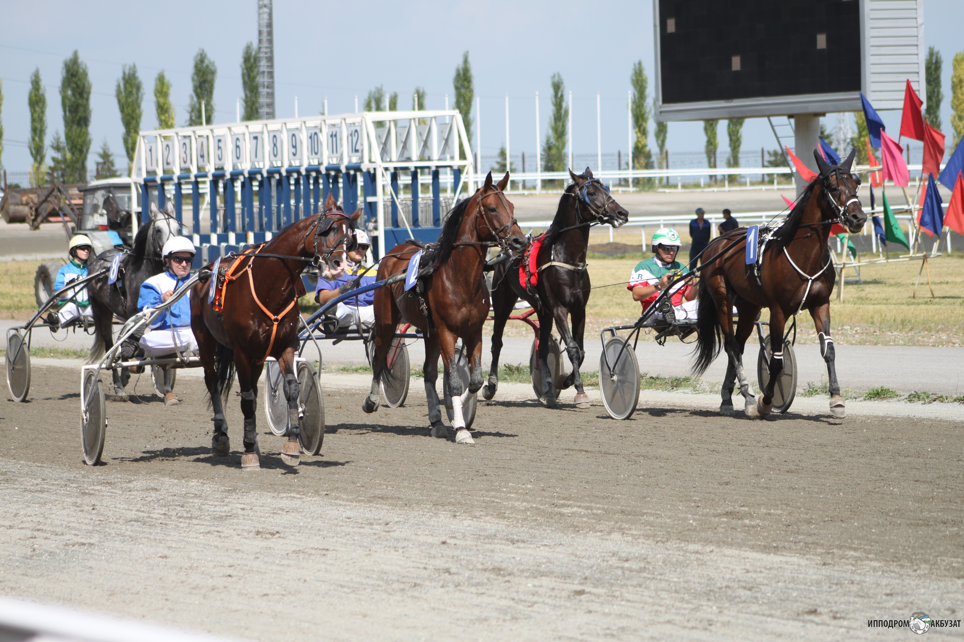
8 заезд (синий) -179- 16-20

ПРИЗ «ВСТУПИТЕЛЬНЫЙ ОТКРЫТЫЙ»
для лошадей 2-х лет рысистых пород

Дист. 1600 м 3000 бал. (1500-750-450-300)

 |  | 153 -1-  09.07. |  | РЕКОРДНАЯ | вор.коб.амер.(Рейнсмен Гановер – Роскошь), 1 т-о,  ООО «Роща» Саратовской обл.  2.17,3 (1.25,8) 2.34,7(2) 2.19,7(2) 2.17,3(3)  Мастер-наездник Кочетулин Д.С. – камзол и шлем желтые с черным | 970 бал.
 |  | 153 -2-  09.07. | ВЛАДЛЕНА ЛОК |  | т.-гн.коб.рус.(Дрим Векейшн - Валерия), 2 т-о,  ЗАО к.з. «Локотской» Брянской обл.  в ар. у Кузикова В.М. Респ.Башкортостан  2.30,0(1.33,7) 2.31,5(3) 2.30,0(2) 2.30,8(4)  Мастер-наездник Матусевич Л.Р. –  камзол фиолетовый с желтым, шлем белый | 276 бал.
 |  | 153 -3-  09.07. |  | ФОРМУЛА | гн.коб.рус.(Фейс Чип – Наперсница), 6 т-о,  Янтураев А.Д. Респ. Башкортостан  2.15,4 (1.24,6) 2.28,5(1) 2.15,4(1) 2.15,9(1)  Наездник 1 кат. Портнов В.К. –  камзол синий с белыми полосами, шлем белый | 1593 бал.
123 -4-  18.06 |  |  | МАГИЯ ЛОК |  | гн.коб.рус. (Янки Слайд - Могучая),  ЗАО к.з. «Локотской» Брянской обл.  в ар. в ООО ПЗ им.Горшкова, Респ.Башкортостан  2.27,2(1.33,2) 2.37,7(1/2кв.) 2.27,2(1)  Мастер-наездник Шархабдуллин И.Р. –  камзол синий с желтым, шлем белый | 200 бал.
 | 169 -5-16.07. |  | ГЕРАЛЬДИКА РМ |  | гн.коб.рус. (Пайн Чип - Глориоза), 2 т-о,  Виничук В.В. Омская обл.  в ар. у Кузикова В.М. Респ. Башкортостан  (р. в ПКЗ им. В.И. Чапаева, Респ.Чувашия)  2.24,7(1.30,4) 2.43,4(4) 2.33,8(8) 2.24,7(2)  Едет №№ | 234 бал.

9 заезд (желтый) -180- 16-40

ПРИЗ «БОЛЬШОЙ УФИМСКИЙ» (ДЕРБИ)

III гит

Дист. 1600 м

№ | лошадь,  наездник | 1 гит | 2 гит | 3 гит |  | Сумма мест по лучшим гитам | Занятое  место
 |  | место | место | время | место
1 | ПЛАТОН  Махмутов И.Л.
2 | ШЕРИФ СИН  Морозова К.В.
3 | ЭСТАФЕТА СИН  Евсеева Е.А.
4 | НАПОЛЕОН  Секисов В.В.
5 | БЕРЗЭ  Секисова А.А.
6 | ДАКАР ЛОК  Матусевич Л.Р
7 | ВОСТОРГ  Пастухов Д.М.

УСЛОВИЯ
проведения дистанционной скачки «БАЙГА»

Байга — это скачка на длинную дистанцию (5—15 км, а в прошлом и более 50 км), в которой важнейшую роль играет тактическое мастерство всадника. Зарождение её связано с кочевым бытом, необходимостью подготовки лошадей к длинным переходам. В настоящее время проводят на ипподромах. Иногда байга проходит в форме погони за всадником, которому сначала дали возможность оторваться от общей группы.
- Учредитель приза – ИП Ирназаров Радмир Фаритович п.Темясово Баймакского района Республики Башкортостан.
- Дистанция скачки – 10 кругов (11 400 м).
- К скачке допускаются лошади любых пород в возрасте 3-х лет и старше.
- Призовой фонд – 150 000 руб.
- Для участия в призе за каждого участника вносится стартовый взнос в размере 5 000 руб.
- Стартовый взнос используется для увеличения призового фонда.
- Количество призовых мест – 5.
- Распределение призовой суммы:
1 место – 50%;
2 место – 25%;
3 место – 15%;
4 место – 7%;
5 место - 3%.

- Старт скачки дается с места согласно Правил испытаний лошадей верховых пород на ипподромах Российской Федерации.
- Вес жокея – произвольный.

10 скачка (белая) -16- 17-00

Скачка «БАЙГА»
для лошадей всех пород

Генеральный спонсор приза
ИП «Ирназаров Радмир Фаритович»
п.Темясово Баймакского района Республики Башкортостан

Генеральный партнер:
Компания ООО "БАШВЕТТОРГ" конный магазин
"GOLDEN HORSE"

Дист. 11 400 м 150 000 руб.(75000-37500-22500-9000-6000)
4 -1-  09.05. | МАНЧЕСТЕР ВП | гн.жер.2012г.(Сайлент Пилгрим – Мэлистанта),  Ирназаров Р.Ф. Баймакский р-н РБ  (р. у Филимонова П.В. Кировской обл.)  Всего: 13=0-4-6-0 (96 500 руб.)  2.45,0(3-2400) 2.38,1(4-2400) 2.10,6(3-2000)  Скачет №№ -  цвета камзола и шлема произвольные  Тренер Шугуров А.Ш.
-2- | АРТЕК | гн.жер. 2013г.(Отважный – Арабика),  Хамидуллин Ф.  Н.и.  Скачет №№ -  цвета камзола и шлема произвольные  Тренер Хамидуллин Ф.
11 -3-  01.07. | ГРОСС | гн.коб.2012г. (Савдар – Гимнастика),  Федоров В.Е. Аургазинский р-н, Респ.Башкортостан  Всего: 3=1-1-0-0 (16 000 руб.)  1.36,0(6-1400) 1.37,2(2-1400) 1.44.1(1-1600)  Скачет Федоров Д.В. –  камзол зеленый, шлем синий  Тренер Федоров Д.В.
13 -4-  02.07. | АБРИКОСА | рыж.коб. 2013г.(Бор – Антрепренерка),  Тайчинов Р.Р. Респ.Башкортостан)  (р. в к.з. «Восход» Краснодарского края)  Всего: 10=0 – 1 – 3 – 3 (34 500 руб.)  1.43,6(3-1630) 2.09,8(2-2000) 1.56,3(3-1800)  Скачет Ачилов К. -  цвета камзола и шлема произвольные  Тренер 2 категории Кутуев В.Р.
11 -5-  01.09. | КИЛЛЕР |  | рыж. жер. 2012г. (Курган-Инеретта),  КФХ Салимова А.А. Буздякский р-н, РБ  (р. в ИП КФХ «Малакян А.О.» Стерлитамакский р-н, РБ)  2.25,2(3-1600)  Скачет №№ -  цвета камзола и шлема произвольные  Тренер Салимов И.
5 -6-  20.05. | АЛЬБАНА |  | гн.коб.2011г., (Альнамид – Бригелла)  ООО «Бишинды» Респ.Башкортостан  Всего: 21=0-5-4-2-1 (63 850 руб.)  2.19,1(4-2000) 1.33.7(3-1400) 2.01,9(2-1800)  Мастер-жокей Костюшин М.В. –  камзол красный, шлем красный с черным  Тренер Костюшин М.В.
-7- | ВАСИЛЕК |  | гн. жер. 2013г. (Аспент - Зорька),  Федоров А.П. Оренбургская обл.  Н.и.  Скачет Сайфуллина Р.М. –  цвета камзола и шлема произвольные  Тренер Фёдоров А.П.
-8- | КАЛМЫК |  | т.-гн. жер. 2013г. (Океандр - Фергана)  Новокрещенных В.В. Пермский край  Н.и.  Скачет №№ -  цвета камзола и шлема произвольные  Тренер Новокрещённых В.В.
-9- | СУЛТАН |  | сер.жер. 2009г. (происхождение не известно)  КФХ «Кадыров» Учалинского р-на  Н.и.  Скачет Ганеев И. –  цвета камзола и шлема произвольные  Тренер Ганеев И.

ДЛЯ ЗАМЕТОК

Наши спонсоры и партнеры
“Kumpan Coffee” – это единственная в Башкирии компания, в распоряжении у которой собственный цех по обжарке кофе. А это значит, что клиенты “Kumpan Coffee” получают всегда исключительный кофе свежей обжарки, выполненной профессиональными рост-мастерами.
Кумпан в переводе с немецкого означает "компаньон, близкий друг". То есть кофейный компаньон, иначе говоря, человек, который может сопроводить вас в удивительный мир кофе. Также под брендом Kumpan работает целая сеть домашних итальянских кафе “Kumpan Cafe”. Там представлена домашняя итальянская кухня: пиццы, паста, супы, салаты, десерты. А сегодня вы можете отведать великолепные мягкие вафли с разными начинками, быстро, сытно и вкусно!
Горобзор – позитив-портал. Главные новости Уфы и Башкирии: оперативно, доступно, интересно. Помимо ежедневно обновляющихся на сайте новостей также представлены рубрики, посвященные бизнес-тематике, известным людям республики, вакансиям о работе, афишам и другим разделам. Аудитория сайта горобзор.ру – это думающие и активные жители нашего города и региона. Видим больше, чем другие.
Мастерская сладостей. Неповторимые пряники и печенья, приготовленные по традиционным старинным рецептам и вручную украшенные всевозможными рисунками, станут приятным подарком для родных и близких, коллег и партнеров. В мастерской пекут печения любых форм, размеров и тематик, с мультипликационными героями, логотипами компаний, новогодними рисунками и другим дизайном, который выберет заказчик.
Тел.: 8-927-322-29-28, 8-917-438-34-82, intagram.com/masterskaya_sladostei
Suits – уютная кофейня в центре города. Приходите, мы находимся по адресу:
г.Уфа, ул. К.Маркса, д.25
Детская игровая площадка Just Kids, оформленная в сите пожарной части, приглашает ребят от года до 12 лет. Just Kids – это многоуровневый, 7-ми метровый лабиринт, батут с поролоновой ямой, игровые автоматы и инновационный проект «город профессий» с увлекательными занятиями и квестами.
Вы не знаете, где провести день рождения ребенку? Приходите в JK. Вас ждут незабываемые анимационные программы. А конфетти и бумажное шоу станет великолепным сюрпризом для именинника. Детская игровая площадка ждет ребят по адресу: ул. Менделеева 137, ТРК Иремель, 3 этаж, рядом с магазином Уфа-игрушка.
Студия дизайна интерьера Ларисы Байраковой. Сегодня мало кто возьмется за ремонт или строительство своего жилища без предварительно обдуманного дизайна будущего интерьера. Ведь это - большой риск выбросить деньги и время на ветер.
Дизайн интерьера - не роскошь, а необходимость. Ведь это не только красиво оформленное внутреннее пространство помещения, но и коммуникации, техника, электрика, функциональное зонирование, комфорт, безопасность, и прочее, и прочее... А еще это согласованность вкусов, интересов, ритма и образа жизни каждого члена Вашей семьи (включая кота и попугайчиков), это учет всех внутрисемейных взаимоотношений и возможных жизненных перемен.
- Гибкая ценовая политика - Сроки сдачи проекта - Скидки и промоакции от партнеров при подборе отделочных материалов, мебели, сантехники, освещения и пр. tel: +7 (917) 431-44-05 e-mail: lora_vb@mail.ru Instagram: lora_vb
Добровольская Елена. Авторская кондитерская Dobrovolskaya cake предлагает торты и изысканные десерты ручной работы. Состоящие только из натуральных ингредиентов, изготовленных на продуктах лучшего качества. Дизайн торта всегда индивидуален. Разнообразие начинок и форм. Мы украсим Ваше торжество вкусным тортом!

Программа подготовлена отделом по испытанию
и охране селекционных достижений
ГАУ Ипподром «Акбузат» РБ
450071, г. Уфа, ул. Менделеева, 217 А
E-mail: ipp-akbuzat@yandex.ru
www.akbuzat-ufa.ru
Приемная тел. (347)232-97-32 (факс)
Производственный отдел тел. (347)232-80-57 (факс)
Бухгалтерия тел. (347)232-96-50 (факс)

